**用户手册**

**1.引言**

1.1**编写目的**

为了帮助用户更好地了解和使用该软件，提高用户与软件的亲和度。用户手册讲述怎样安装和使用该APP，以及APP使用过程中应注意的一些问题。

1.2**项目背景**

a.该软件系统的名称: 模仿拼多多的购物app

b.该软件项目的开发者：韩上、张欢欢、陈诺

c.该软件的用户:群众

1.3**参考资料**

     《第一行代码：Android(第2版)》——郭霖 人民邮电出版社 2016-12

《数据库系统概论》——王珊、萨师煊 高等教育出版社 2014-9  
  
**2. 软件概述**  
 2.1功能

1. 买家

1)买家主页面，可以浏览商品，查看购物车，查看订单等等

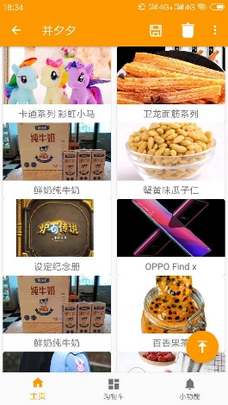

2)买家商品浏览界面，可以对商品进行加购或者直接付款购买

**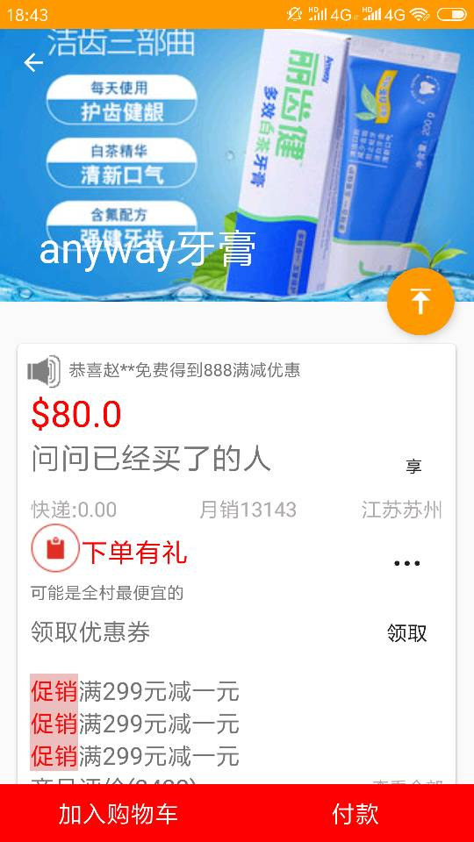**

3)买家侧滑栏,可以进行登录或者注册

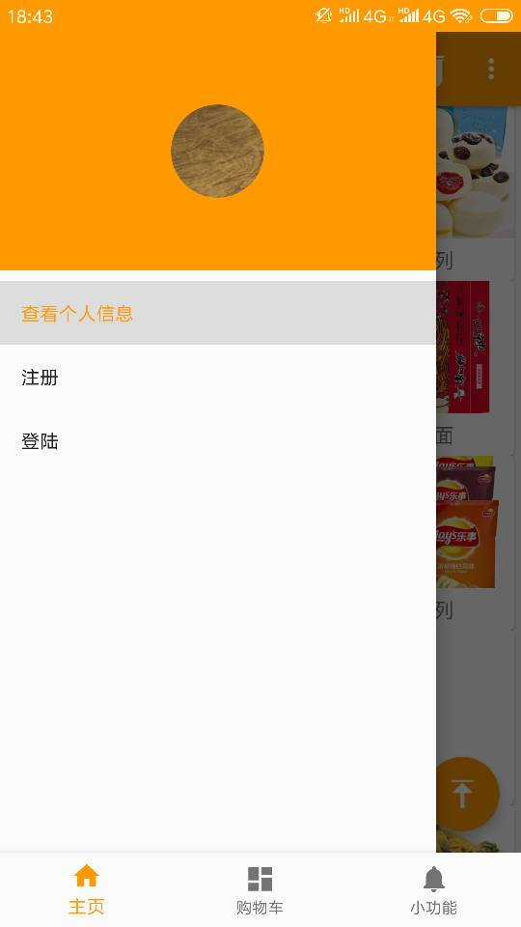

4)买家所购买商品信息查询

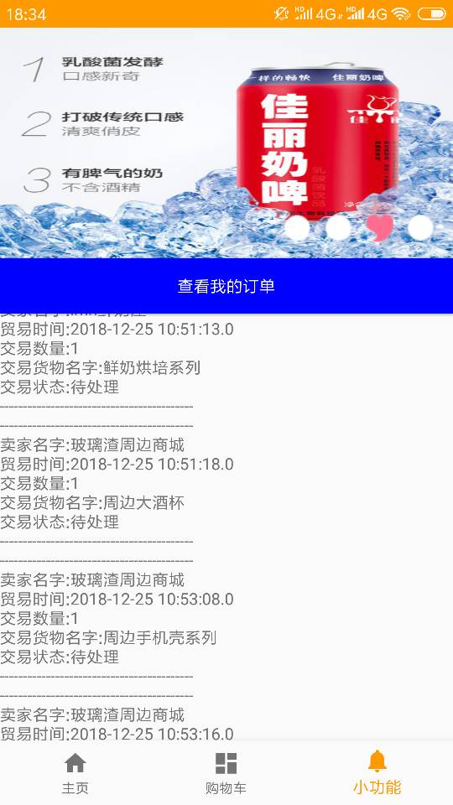

5)买家购物车界面

**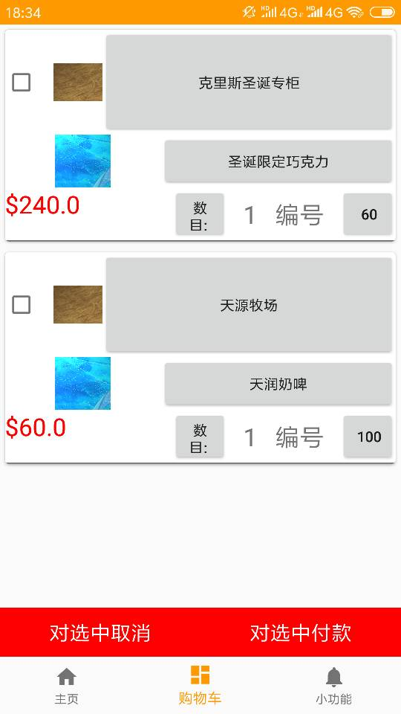**

1. 卖家

1)卖家主页面，显示卖家的一些基本信息，还有商品图片的轮播

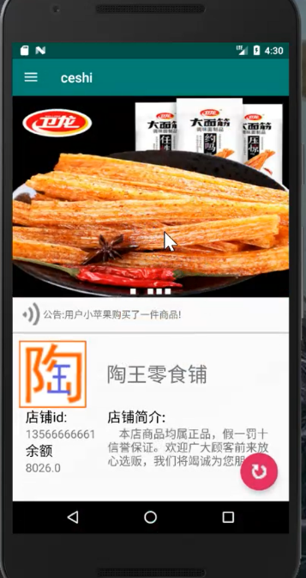

2)卖家侧滑栏，可以返回登录，查看商家信息，商品信息和交易信息

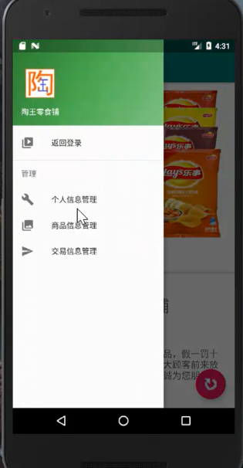

3)卖家所拥有商品信息显示界面

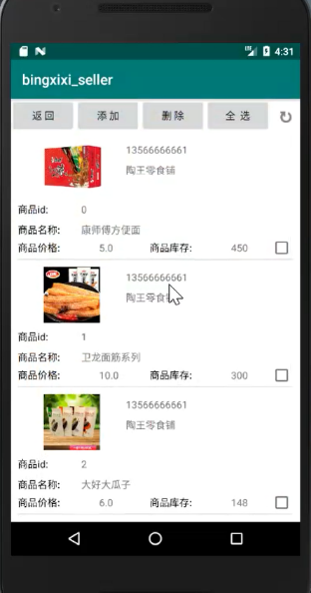

4)添加商品界面

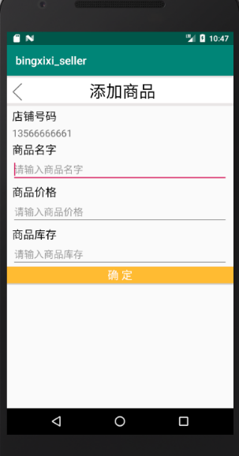

5)个人信息修改界面

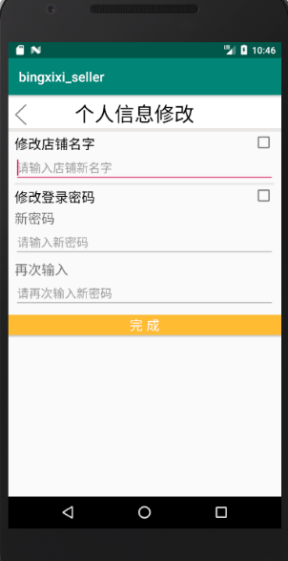

6)交易信息管理界面

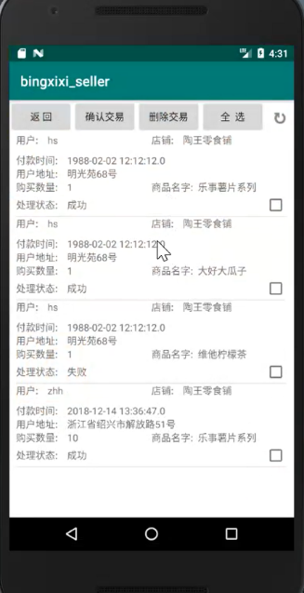

2.2性能  
    a.数据精确度

输入的名字不能带空格，库存为整数  
    b.时间特性

响应时间：迅速

更新处理时间：根据用户反映情况而定

数据传输：快速  
    c.灵活性

用户操作方式：用户可以直接通过手机点击按钮或输入相关参数

运行环境：只要是安卓5.0以上的版本均可运行该软件

时间特性：运行环境的改变不影响该软件的响应时间以及数据传输效率  
  
**3. 运行环境** 3.1硬件

a. Android版本：5.0及以上

b. 运行内存：3G及以上

 c. 总内存：8G及以上

 d. 处理器：[S5L8900](http://www.mydrivers.com/zhuanti/tianti/01/index_other.html" \l "samsung" \t "_blank)以上

3.2 数据结构

中央数据库[服务器]

买家客户端

卖家客户端

各自的设备内部数据库

通过ecilpse编辑,利用jsp进行数据传输,tomcat提供服务器

运用litepal实现安卓app与设备数据库的沟通

请求浏览

商品信息

买家信息

是否开店

商品信息

卖家信息

**4. 使用说明** 4.1安装和初始化

在安卓手机运行安装程序即可安装

登录注册界面

1. 买家

**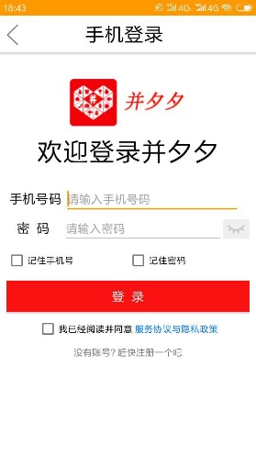**

**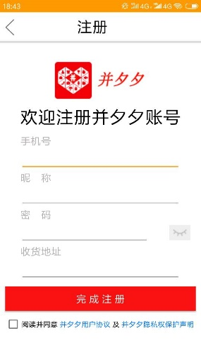**

1. 卖家

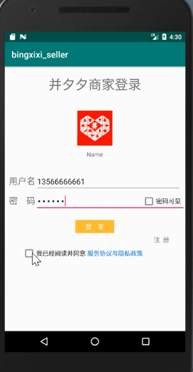

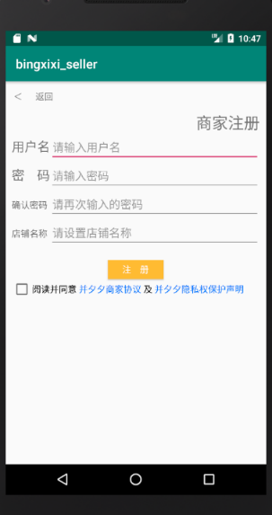

4.2输入

4.2.1输入数据的现实背景背景

a. 操作卖家信息、买家信息、商品信息以及交易信息的添加、修改、删除、查询。

b. 输入媒介：键盘、手机。

c. 质量管理：要求输入数字而不小心输入字符时会提示错误，并重新输入。

d. 支配：管理人员或者操作人员对输入的数据可以保存或取消。  
4.2.2数据格式

|  |  |  |  |
| --- | --- | --- | --- |
| 表名 | 属性 | 类型 | 精度 |
| 卖家 | ID | 整形 | 11 |
| 名称 | 字符型 | 255 |
| 余额 | 双精度型 | 10 |
| 密码 | 字符型 | 255 |
| 地址 | 字符型 | 255 |
| 买家 | ID | 整形 | 11 |
| 名称 | 字符型 | 255 |
| 余额 | 双精度型 | 10 |
| 密码 | 字符型 | 255 |
| 地址 | 字符型 | 255 |
| 商品信息 | ID | 整形 | 11 |
| 名称 | 字符型 | 255 |
| 单价 | 双精度型 | 10 |
| 卖家ID | 整形 | 11 |
| 交易记录 | 订单号 | 整形 | 13 |
| 卖家ID | 整形 | 11 |
| 买家ID | 整形 | 11 |
| 交易时间 | 日期时间型 | 6 |
| 发货地址 | 字符型 | 255 |
| 订单数量 | 整形 | 255 |

4.2.3输入举例

卖家表

00000000001，‘XX专卖店’，‘120900.05’，‘123456’，‘XX省XX市XX路XX号’

买家表

00000000001，‘Chan’，‘3000.55’，‘123456’，‘浙江农林大学C10’

商品信息

00000000001，‘XX手机’，‘4288.00’，00000000001

交易记录

0000000000001.00000000001，00000000001，2019/6/13，‘XX省XX市XX路XX号’，1  
4.3输出

    卖家表

00000000001，‘XX专卖店’，‘120900.05’，‘123456’，‘XX省XX市XX路XX号’

1. 定义：商家档案信息以供查询
2. 来源：注册商家时自动生成ID，手动输入剩余内容
3. 特性：余额和地址可以省略

买家表

00000000001，‘Chan’，‘3000.55’，‘123456’，‘浙江农林大学C10’

1. 定义：卖家档案信息以供查询
2. 来源：注册商家时自动生成ID，手动输入剩余内容
3. 特性：余额和地址可以省略

商品信息

00000000001，‘XX手机’，‘4288.00’，00000000001

1. 定义：商品档案信息以供查询
2. 来源：注册商品时自动生成ID和商家ID，手动输入剩余内容

交易记录

* 1. 00000000001，2019/6/13，‘XX省XX市XX路XX号’，1

1. 定义：订单档案信息以供查询
2. 来源：自动适配内容，自动生成订单号

4.4出错处理和恢复

    输入用户名、密码、库存等信息时，会提示错误，重新输入

**5.服务器操作**

电脑配置：

CPU：Pentium Ⅱ 及以上

内存：512M及以上

硬盘：50G及以上

其他设备：鼠标、键盘

操作系统：Windows98及以上

通过Navicat 或 Sql Server进行数据处理